XXXXXXXXXXXXXXXXXXXXXXXXXXXXXXXXXXXXXXXXXXXXXXXXXXXXXXXXXXXXX



令和２年度

**浦和高校同窓会　総会　次第**

日　時　令和２年６月７日（日）１３：３０開会

会　場　ブリランテ武蔵野（さいたま新都心駅下車徒歩約５分）

２階　サファイア

１　挨　拶　木村　惠司　 会 長（高１７）

水石　明彦　 校 長（高３２）

２　議　事　第一号議案 令和元年度事業報告及び決算（案）について

第二号議案　令和２年度事業計画（案）及び予算（案）について

第三号議案　令和２年度同窓会役員選任（案）について

第四号議案　同窓会法人定款案について

３　報　告　（１）法人設立時社員総会について

（２）懇親会幹事について

（３）その他

４　閉　会

XXXXXXXXXXXXXXXXXXXXXXXXXXXXXXXXXXXXXXXXXXXXXXXXXXXXXXXXXXXXX

**第一号議案　　令和元年度事業報告及び決算（案）**

**事業報告**

**令和元年（平成３１年）**

４月 ４日(木) 同窓会監査

　　２０日(土)○岩槻蓮田白岡浦高会総会

２１日(日)　令和元年（平成31年）度第1回常任理事会・理事会

２３日(火)　麗和セミナー委員会

５月１６日(木)　経営者麗和会総会

１７日(金)○県庁麗和会総会

　　２６日(日)　総会・講演会・懇親会

６月　８日(土)○湘南浦高会総会

２５日(火)　麗和セミナー　今村嘉宏氏(高40)

　　　あしなが育英会ウガンダ現地代表

２９日(土)○昭和大学医学部浦高会総会

○蕨浦高麗和会総会

　　３０日(日)○与野浦高会総会

７月２０日(土)　浦高百年の森「下刈り」７５名

〇川口麗和会

　　２１日(日)〇秩父浦中浦高会総会

７月上旬～９月下旬　大銀杏の根本に水遣り

８月２５日(日)〇西部浦高会総会

２８日(水)○埼玉応援団大集合(埼玉県人会)

９月　１日(日)○春日部地区浦高会総会

　　１１日(水)〇東京浦高会総会

１０月　１日(火)　麗和セミナー　染谷浩氏(高36)

日本障がい者スポーツ協会部長

３日(木)　第２９回浦高同窓会ゴルフ大会

５日(土)　第８回浦高同窓会活性化検討委員会

　　１０日(水)○霞が関麗和会総会

１１月　１日(金)　麗和セミナー　國部毅氏(高24)

三井住友フィナンシャルグループ会長

２日(土)　第２回常任理事会

３日(日)　強歩大会　医療費補助支給

古河麗和会総会

　　　９日(土)〇九州浦中浦高会総会

〇大宮浦高会総会

１０日(日)○関西浦高会総会

１１日(月)　宇宙麗和会設立

　　１８日(日)　浦高百年の森「間伐・ミカン狩り」９６名

２３日(土)　上尾浦高麗和会総会

２４日(日)○志木麗和会総会

３０日(土)○浦和麗和会総会

１２月　３日(火)　麗和セミナー　江田敏彦氏(高24)

　　　ビリングシステム株式会社社長

５日(木)　会報麗和６３号編集委委員会

８日(日)　湘南浦高会　鎌倉紅葉散策

２６日(木)　正副会長会議

**令和２年**

１月１８日(土)　第３回常任理事会

２３日(木)　麗和セミナー　大場智康氏(高40)

アイズファクトリー代表取締役

〇東京浦高会賀詞交歓会

２月　５日(水)　会報麗和第６３号編集委員会

　　　８日(土)　第１２回地域職域同窓会責任者会議

３月　６日(金)　第１回浦高商社会（中止）

　７日(土)　同窓会予備監査

浦高同窓会北本支部総会（中止）

１０日(火)　会報麗和第６３号編集委員会

１３日(金) 同窓会入会式（中止）

１４日(土)　浦高第７２回卒業式　祝菓贈呈・グッズ販売

２０日(金)　浦高百年の森運営委員会（中止）

　※　地域職域同窓会総会の〇印は、同窓会本部から正副会長又は事務局長が参加。

**令和元年度収支決算書（案）　　　　令和2年3月31日**

平成31年4月1日～令和２年3月31日（単位：円）



**令和元年度　財産目録（案）**

**令和2年3月31日**



**令和元年度財産目録のうち「2 固定資産」の明細（案）**

**（1）特定資産の増減額及びその残高（案）**



**（2）その他固定資産の増減額及びその残高(案)**



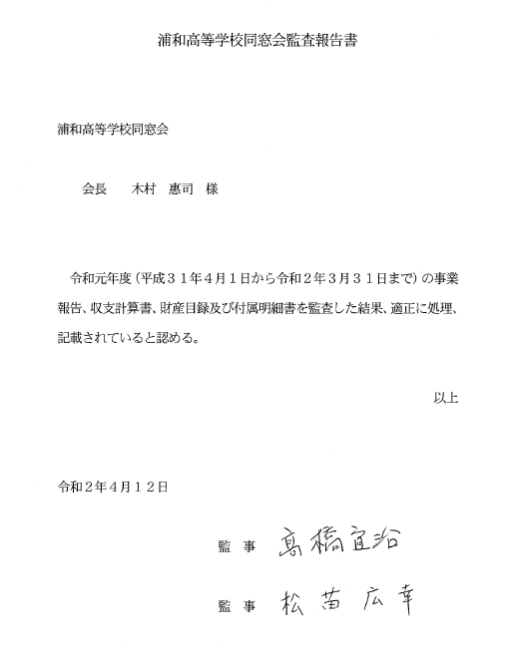

**第二号議案　　令和２年度事業計画（案）及び予算（案）**

**事業計画案**

**令和２年**

４月１２日(日)　会計監査

１３日(月)　会報「麗和第６３号」発送

中旬　　　　常任理事会（書面決議）

２１日(火)　麗和セミナー委員会

下旬　　　　理事会（書面決議）

６月　７日(日)　総会　於：ブリランテ武蔵野

同日　　　　一般社団法人設立時社員総会

中旬 　　一般社団法人として登記

　７月１８日(土)　浦高百年の森現地活動 「下刈り」

９月１２日(土)・１３日(日)　浦高祭

１０月　１日(木)　第３０回同窓会ゴルフ会　於：鴻巣カントリークラブ

１１月　１日(日)　第６１回強歩大会

１５日(日)　浦高百年の森現地活動「間伐」

１２月上旬より　　会報麗和第６４号編集委員会

**令和３年**

２月１３日(土)　百年の森運営委員会

３月１６日(火)　同窓会入会式

１７日(水)　第７３回卒業式

２０日(金)　第１３回地域職域同窓会責任者会議

随　　時　　　麗和セミナー　５回前後開催

　　　　　　　　　各地域職域同窓会の総会・懇親会

　　　　　　　　　法人化後の理事会・社員総会、委員会の開催

　　　　　　　　　浦高グッズの販売

**令和２年９月下旬**　　１２５周年記念同窓会名簿の発行

**次頁予算書（案）補足説明**

特筆すべき支出として、記念事業引当資産及び母校支援引当資産への計上が挙げられる。これらは5年後の開校130周年記念事業費、及び浦高の教育環境整備事業費として、1000万円ずつ特定資産として計上するものである。現在浦高ではコロナ対応としてネットワーク授業の充実化を図っている。したがって後者については予算成立後速やかにこれを活用して、母校支援を図りたい。

**令和２年度収支予算書（案）**

令和2年4月1日～3年3月31日（単位：円）



**第三号議案　　令和２年度同窓会役員選任（案）**任期：令和2～3年度





**第四号議案　一般社団法人埼玉県立浦和高校同窓会の定款（案）について**

浦高同窓会を一般社団法人埼玉県立浦和高等学校同窓会として移行設立することについては、令和元年度総会において既に決議されている。

本議案は、別紙に示す定款案の賛否についての議決を求めるものである。なお別紙では、比較のために現在の同窓会会則と、社団法人化後に用いる規則案についても並記してある。



**３　報　告**

（１）法人設立時社員総会について

本総会終了後、法人化に向けて「設立時社員総会」を開催する。新正副会長及び監事の皆さまはご参加をお願いしたい。

（２）同窓会総会幹事について

　　総会幹事は、来年再度高30回卒が務める。以降、1期ずつスライドして担当することとする。したがって、今後幹事は年度年齢61歳の代が務める。

（３）その他

浦高同窓会奨学財団について